ЛАБОРАТОРНАЯ РАБОТА № 7

«Система ввода/вывода в java. Работа с файлами через байтовые потоки»

Цель: получить навыки работы с каталогами и файлами операционной системы, а также с классами ввода/вывода, получить навыки ввода/вывода данных файла через символьные потоки.

Учебный вопросы
1 Примеры программ работающих с файлами 2
1.1 Программа, работающая с классом File 2
1.2 Программа, использующая байтовый ввод и вывод данных, выводящая ход выполнения программы в консоль 3
1.3 Программа, использующая спользующая классы Reader – FileReader, Writer – FileWriter и вывод в консоль хода выполнения программы 4
1.4 Программа, использующая буферизацию 5
1.5 Программа, использующая преобразование байтовых потоков в символьные 6
1.6 Программа, использующая использует класс PrintWriter для записи в файл 7
1.7 Сериализация в Java 8
1.8 Пример решения задач 9
Задача 3 9
Задача 4 9
2 Задания для самостоятельной работы 10
3 Описание результата выполнения лабораторной работы 11

1 Примеры программ работающих с файлами

1.1 Программа, работающая с классом File

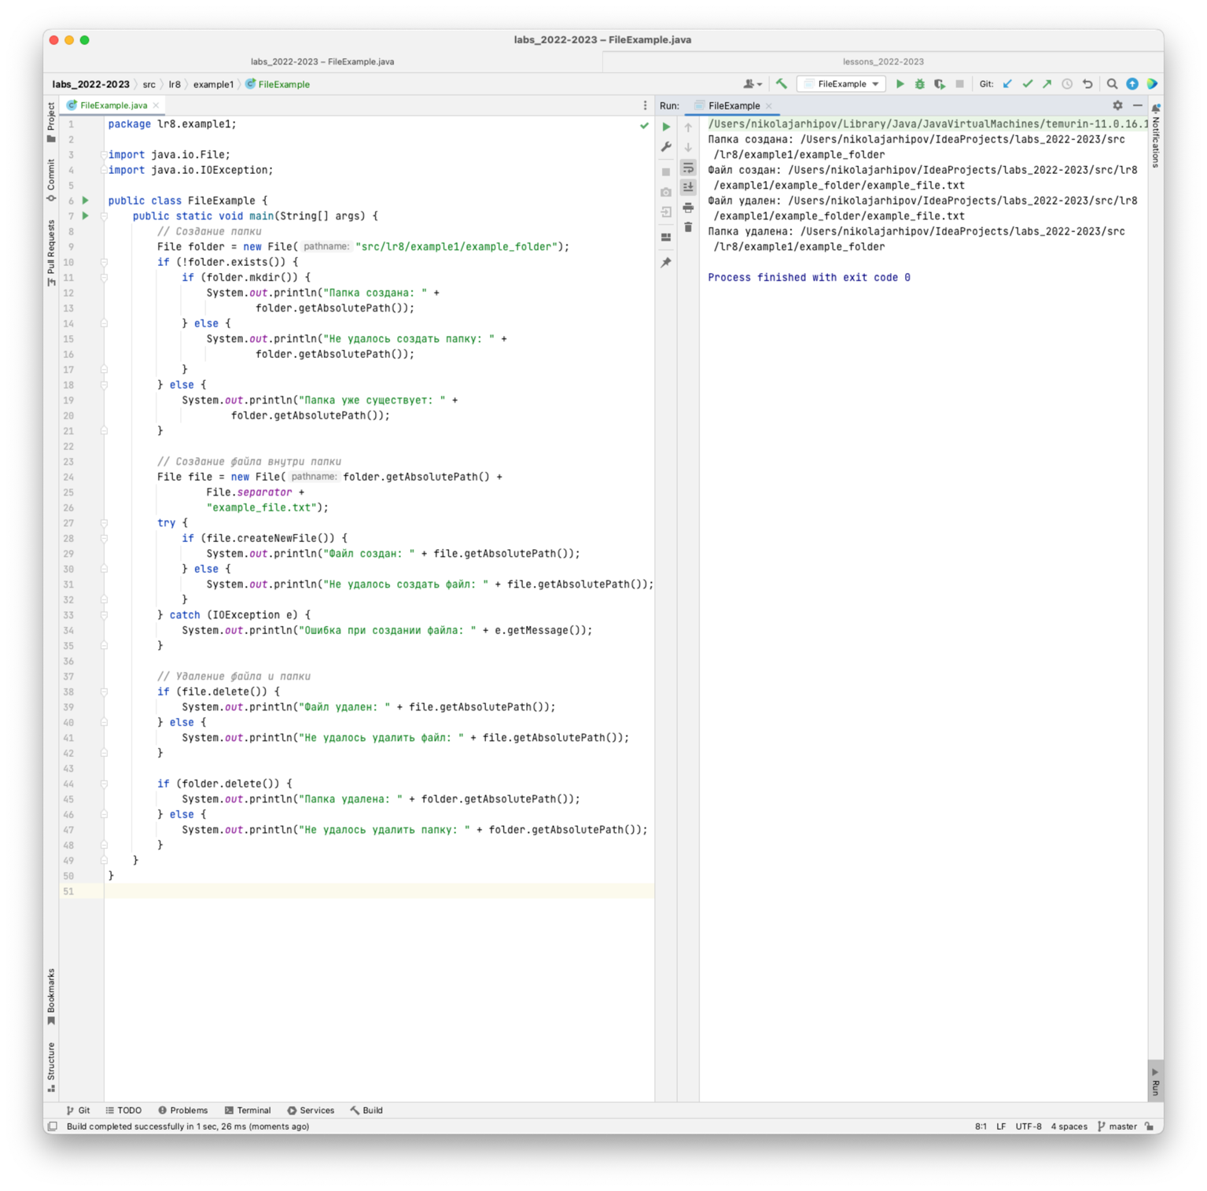

В этом примере программа создает папку example_folder в директории src/lr8/example1/ , а затем создает файл example_file.txt внутри этой папки. Затем программа удаляет файл и папку и выводит ход выполнения программы в консоль. Обратите внимание, что программа проверяет, существует ли папка или файл, прежде чем пытаться их создать или удалить.

1.2 Программа, использующая байтовый ввод и вывод данных, выводящая ход выполнения программы в консоль

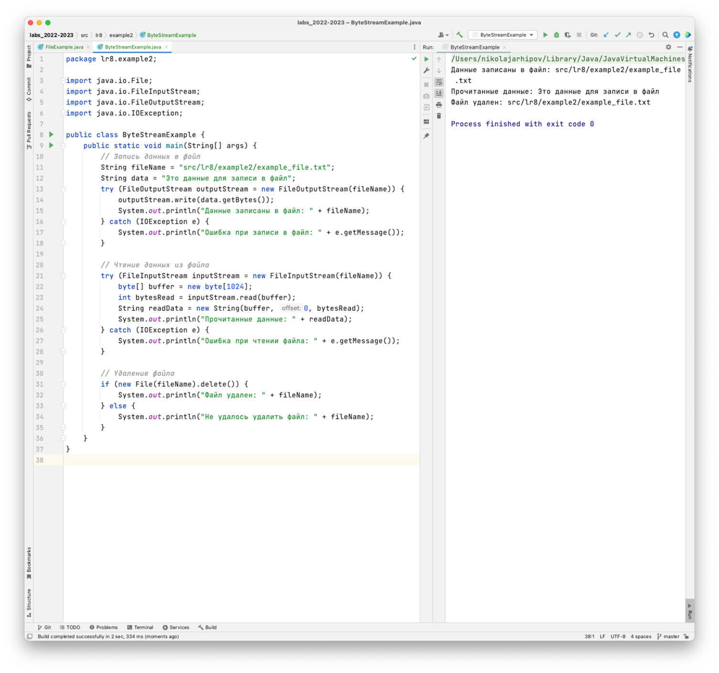

В этом примере программа записывает строку data в файл example_file.txt, используя байтовый вывод FileOutputStream. Затем программа читает данные из файла, используя байтовый ввод FileInputStream, и выводит их в консоль. Затем программа удаляет файл и выводит ход выполнения программы в консоль. Обратите внимание, что программа использует конструкцию try-with-resources для автоматического закрытия потоков после их использования.

1.3 Программа, использующая спользующая классы Reader – FileReader, Writer – FileWriter и вывод в консоль хода выполнения программы

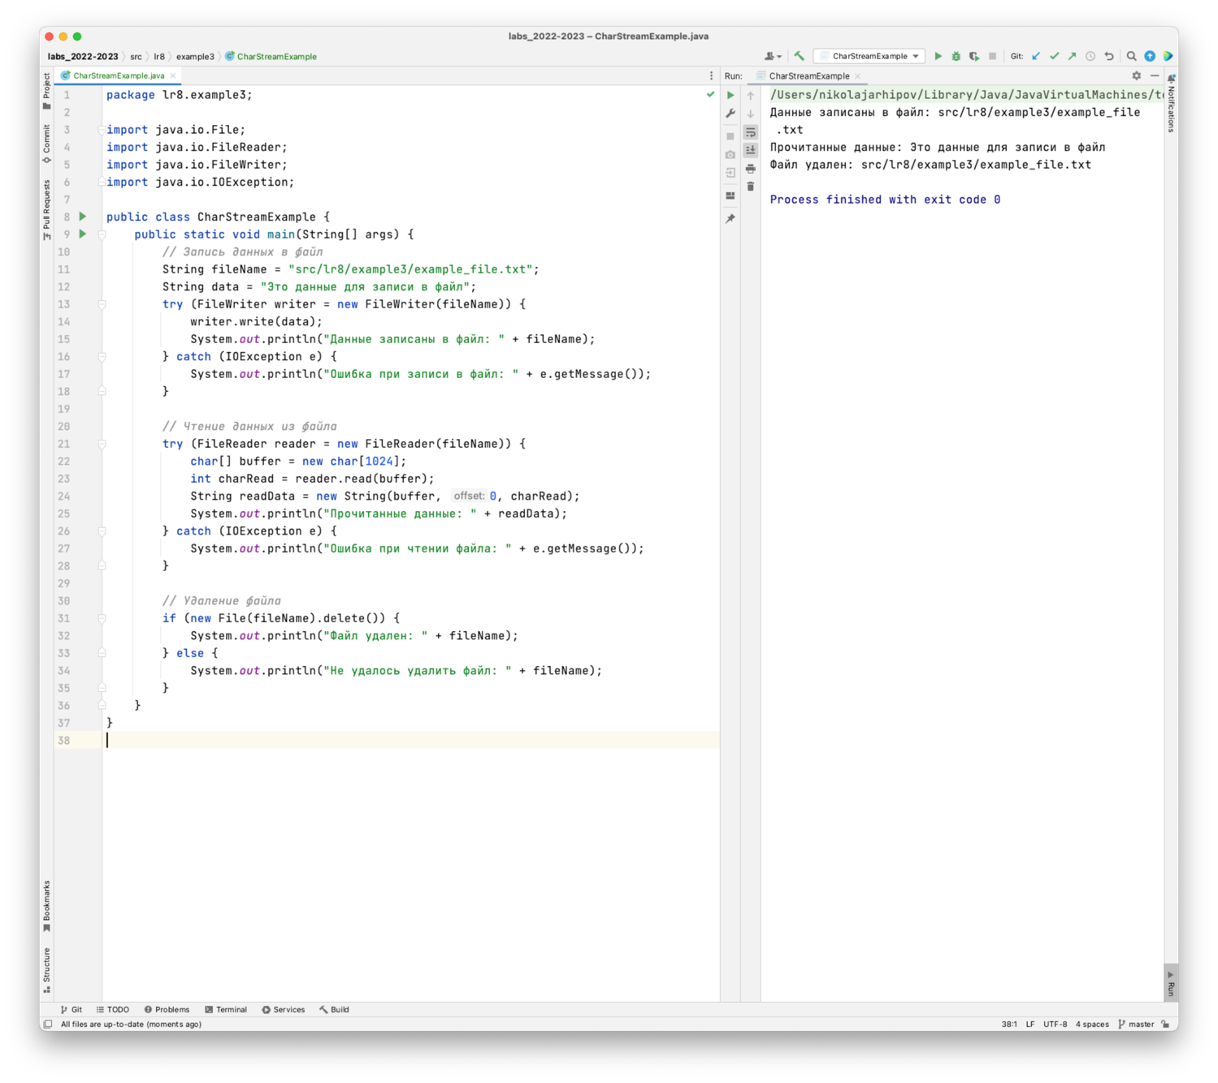

В этом примере программа записывает строку data в файл example_file.txt, используя FileWriter. Затем программа читает данные из файла, используя FileReader, и выводит их в консоль. Затем программа удаляет файл и выводит ход выполнения программы в консоль. Обратите внимание, что программа использует конструкцию try-with-resources для автоматического закрытия потоков после их использования.

1.4 Программа, использующая буферизацию

Значительно ускорить процесс чтения/записи помогает буферизация ввода/вывода, для этого полученная ссылка на экземпляр класса FileReader/FileWriter передается в качестве параметра в конструкторы класса BufferedReader/BufferedWriter.

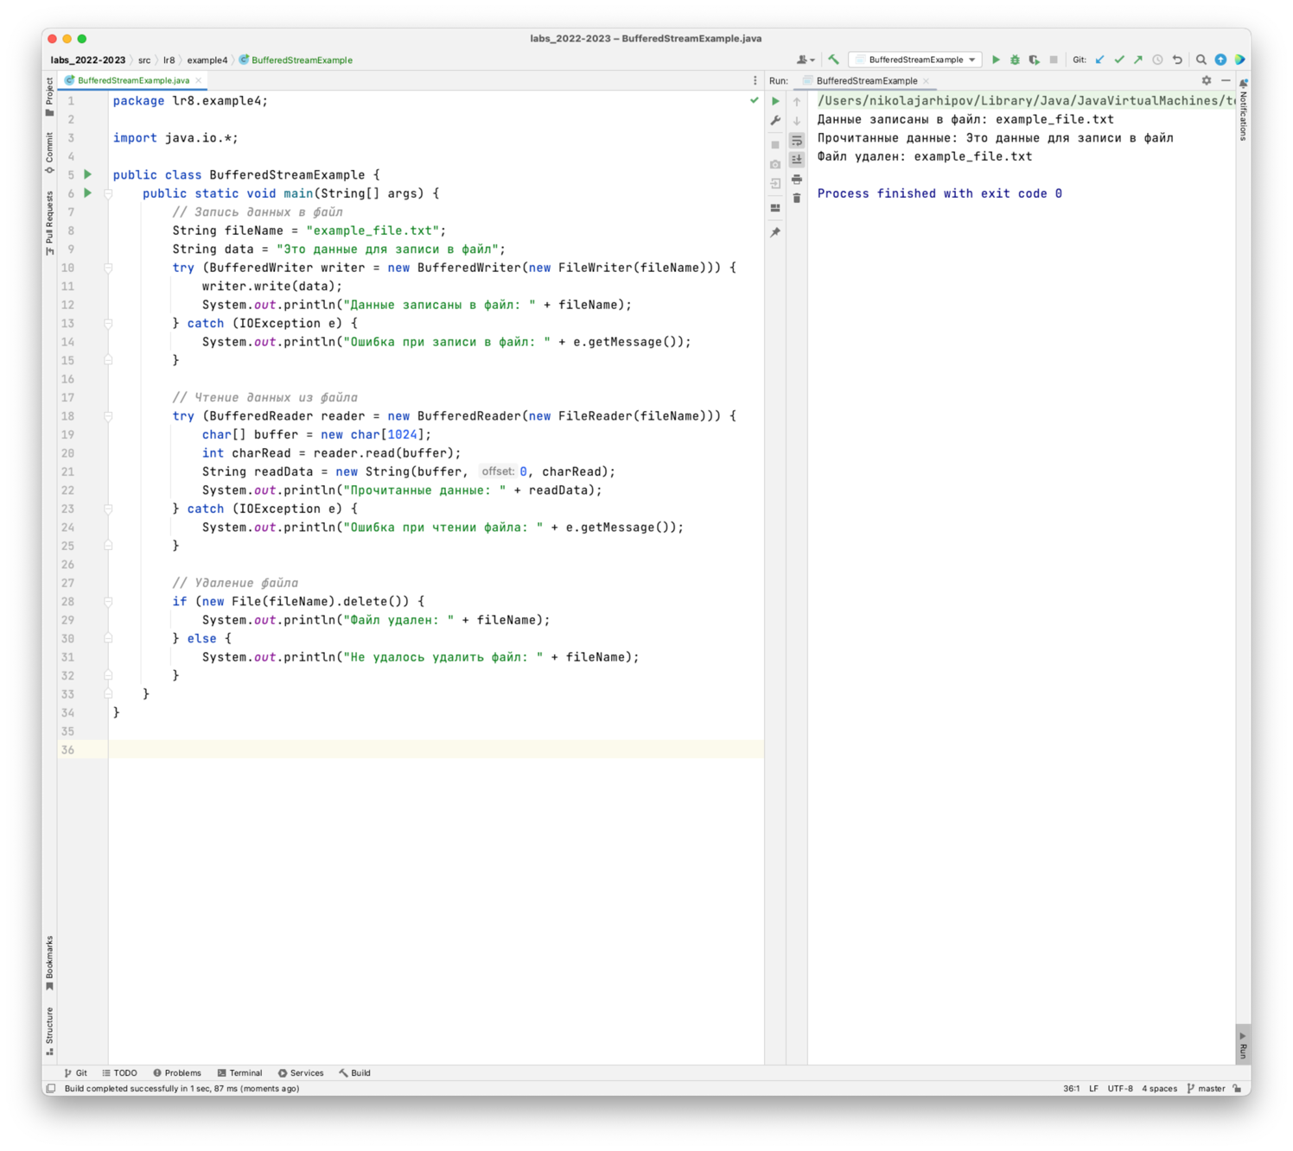

В этом примере программа использует буферизацию ввода/вывода, передавая ссылку на FileReader и FileWriter в качестве параметров в конструкторы BufferedReader и BufferedWriter. Затем программа записывает строку data в файл example_file.txt, используя BufferedWriter. Затем программа читает данные из файла, используя BufferedReader, и выводит их в консоль. Затем программа удаляет файл и выводит ход выполнения программы в консоль. Обратите внимание, что программа использует конструкцию try-with-resources для автоматического закрытия потоков после их использования.

1.5 Программа, использующая преобразование байтовых потоков в символьные

В некоторых ситуациях для решения задачи используются как «байтовые», так и «символьные» классы. Для этого в библиотеке имеются классы-адаптеры: InputStreamReader – конвертирует InputStream в Reader, a OutputStreamWriter – трансформирует OutputStream в Writer. При этом возможна передача в качестве второго параметра нужной кодовой страницы, позволяющей выводить текст в надлежащем виде.

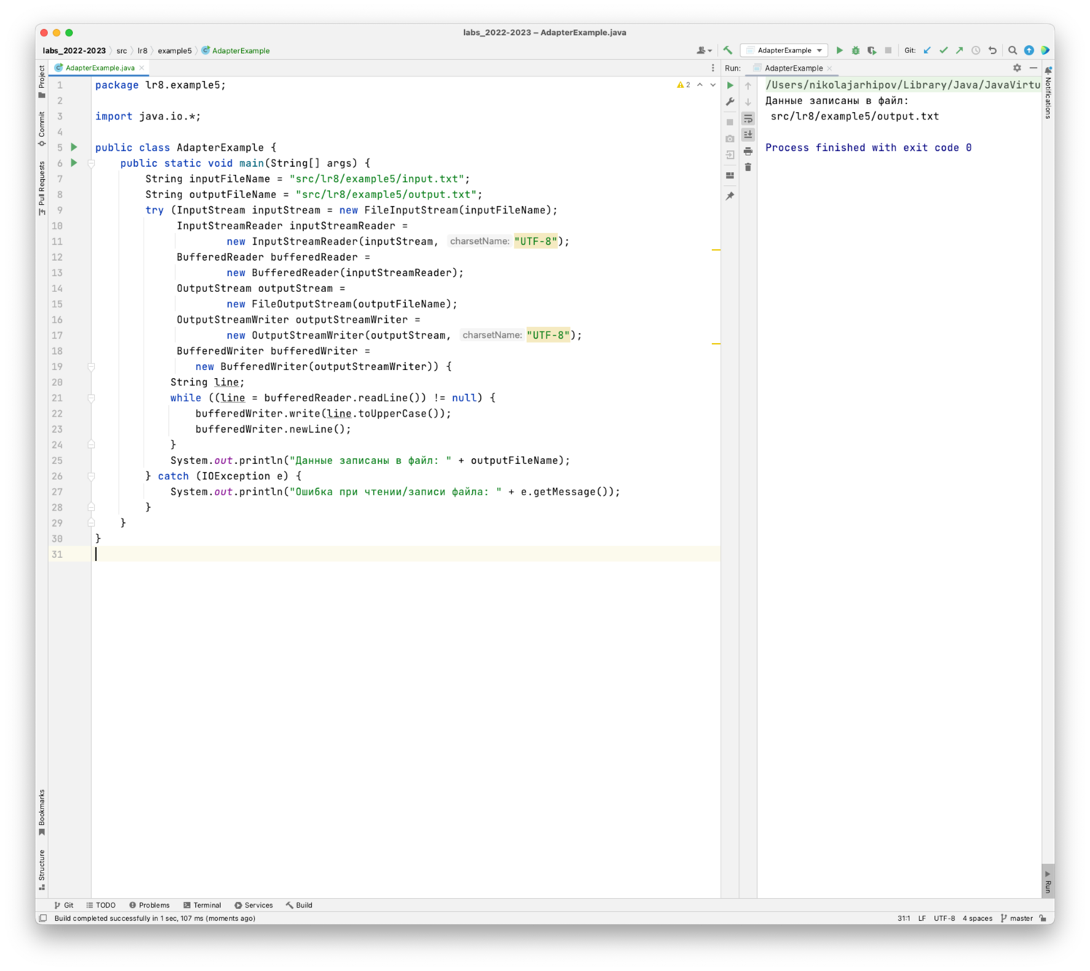

В этом примере программа читает данные из файла input.txt, используя FileInputStream, InputStreamReader и BufferedReader, которые позволяют прочитать данные в правильной кодировке (в данном случае UTF-8). Затем программа записывает преобразованные данные в файл output.txt, используя FileOutputStream, OutputStreamWriter и BufferedWriter. При записи данных программа преобразует каждую строку в верхний регистр с помощью метода toUpperCase(), а затем добавляет новую строку с помощью метода newLine(). Как только запись завершена, программа выводит ход выполнения программы в консоль.

1.6 Программа, использующая использует класс PrintWriter для записи в файл

Для записи или вывода на консоль очень удобно использовать класс PrintWriter. Он дает возможность указать требуемую кодировку, имеет методы print() и println() для записи строк без перехода на новую строку или с переходом.
PrintWriter позволяет в качестве параметра принимать выходной поток System.out и осуществлять вывод на консоль. При этом он работает намного быстрее, чем System.out.println().

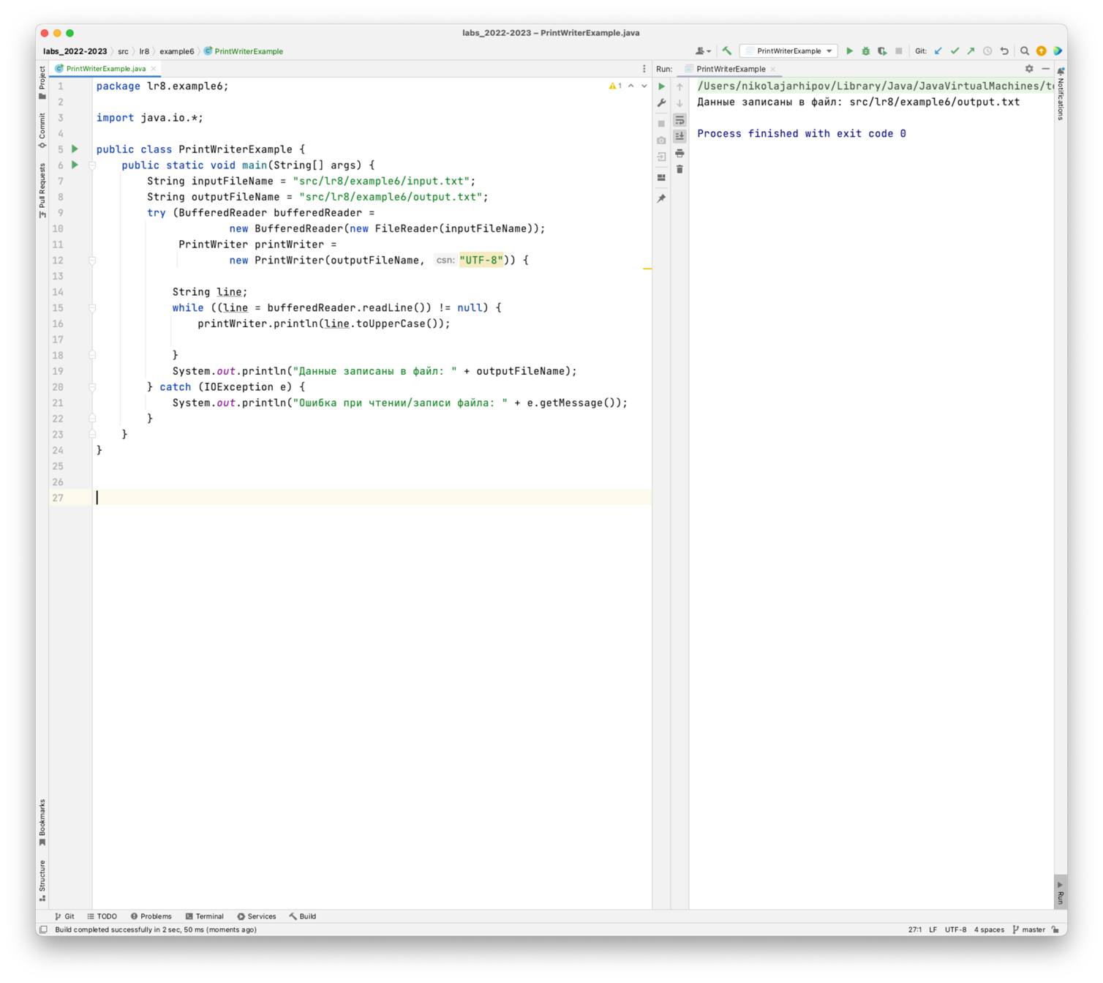

1.7 Сериализация в Java

Сериализация в Java — это механизм преобразования объектов Java в последовательность байтов, которую можно сохранить на диске или передать по сети, а затем восстановить обратно в объект. Таким образом, сериализация позволяет сохранять состояние объекта и восстанавливать его позже, например, для сохранения данных между запусками программы или для передачи данных между разными процессами.
Для сериализации объект должен реализовать интерфейс Serializable. После сериализации объекта, его можно сохранить в файл или передать по сети в виде массива байтов. Для десериализации объекта необходимо использовать метод ObjectInputStream.readObject(), который считывает байты и восстанавливает объект.
Важно помнить, что при сериализации и десериализации могут возникнуть проблемы, связанные с версионностью классов, изменением полей объектов и другими факторами, которые могут привести к потере данных или ошибкам при восстановлении объекта. Поэтому важно тщательно планировать и обрабатывать сериализацию и десериализацию в своих приложениях.

Простой пример сериализации объекта Person в Java

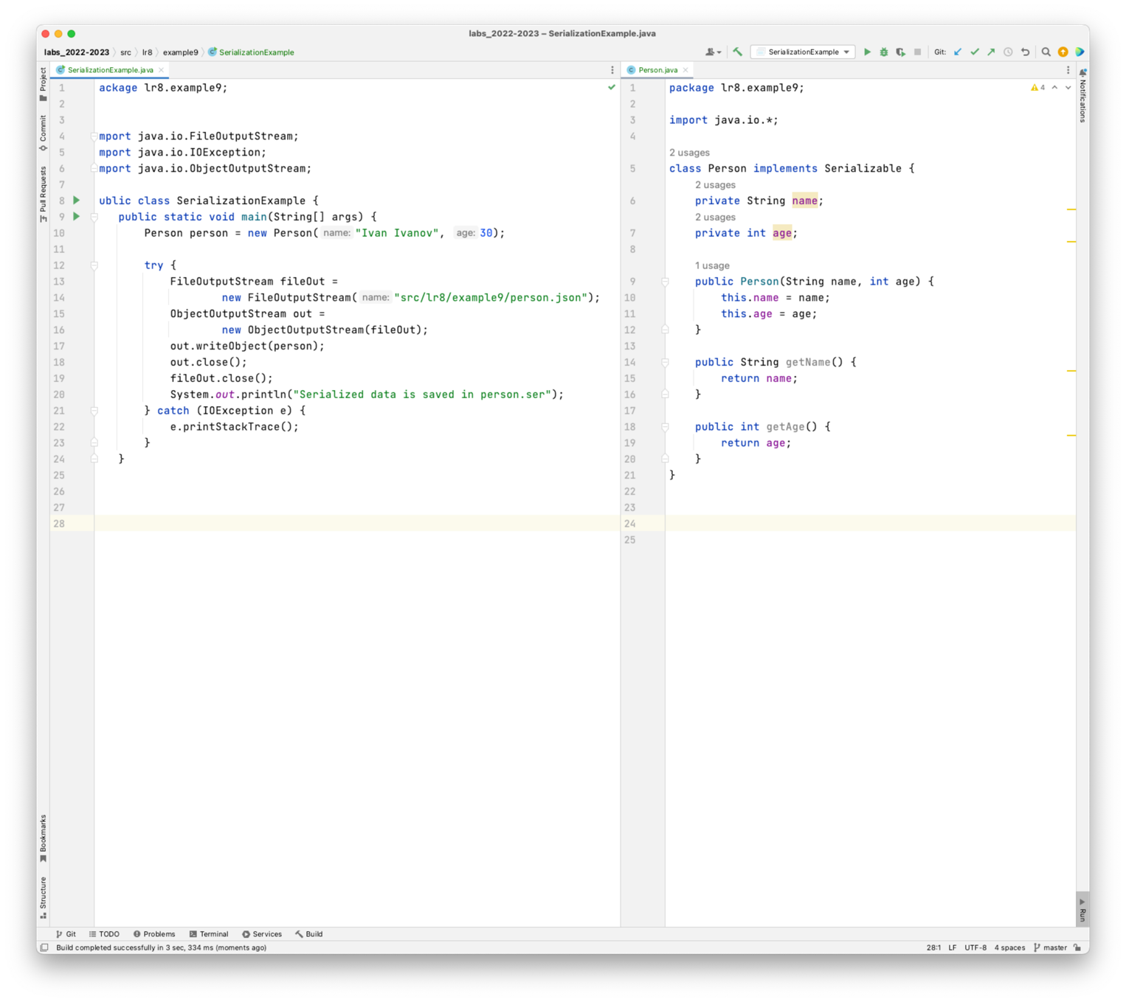

1.8 Пример решения задач

Задача 3
Создайте программу, которая будет считывать текстовый файл и выводить на экран количество строк в этом файле.

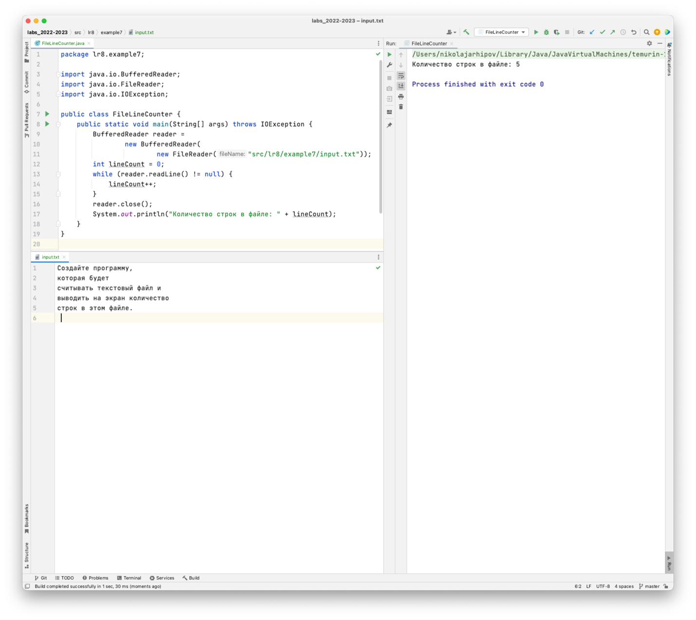

Задача 4
Напишите программу, которая будет копировать содержимое одного текстового файла в другой файл.

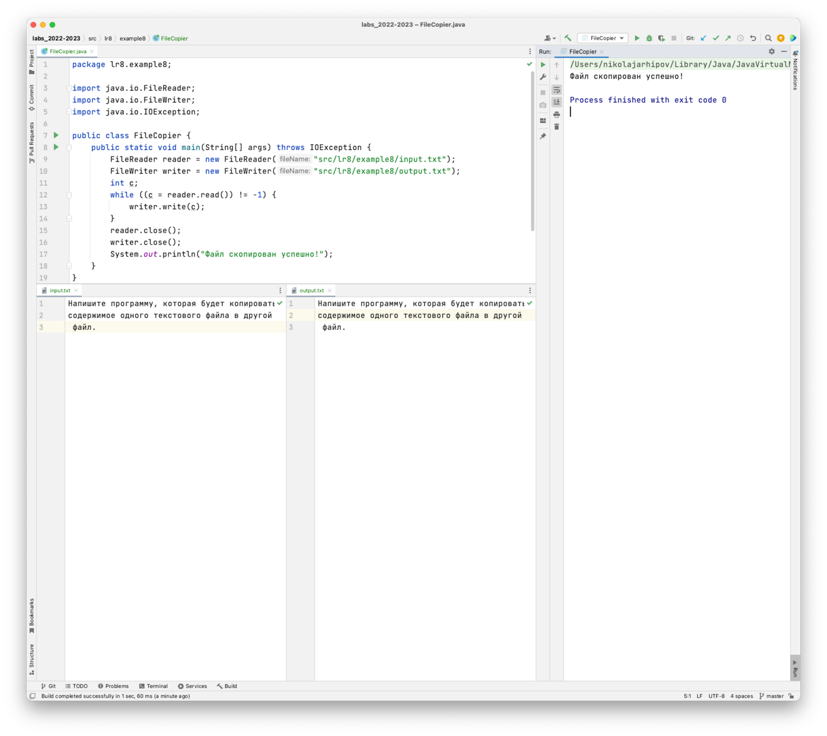

2 Задания для самостоятельной работы

1. Необходимо воспроизвести все примеры из раздела 1 «Примеры программ, работающих с файлами».
2. Доработать код примеров из раздела таким образом, чтобы данные, записываемые в файл, можно было ввести с консоли.
3. Создайте программу, которая будет считывать текстовый файл и выводить на экран количество строк в этом файле.
4. Напишите программу, которая будет копировать содержимое одного текстового файла в другой файл.
5. Создайте приложение, которое будет запрашивать у пользователя название файла и выводить на экран его размер в байтах.
6. Напишите программу, которая будет запрашивать у пользователя имя файла и слово для поиска, а затем выводить на экран все строки, содержащие это слово.
7. Создайте приложение, которое будет запрашивать у пользователя название файла и текст, который нужно записать в этот файл. После записи текста в файл программа должна выводить на экран количество записанных символов.
8. Сохранение объекта класса в файл и восстановление его из файла, требуется создать класс с несколькими полями и реализовать интерфейс Serializable. Затем создать объект этого класса, записать его в файл в бинарном виде с помощью ObjectOutputStream, а затем восстановить его из файла с помощью ObjectInputStream. После восстановления объекта из файла необходимо вывести значения его полей на экран.
9. Решите две любых задачи с сайта timus.

3 Описание результата выполнения лабораторной работы

В отчете по лабораторной работе должны быть представлены все примеры и задания.

Результат выполнения ЛР:

1) Отчет о выполнении лабораторной работы приложенный к заданию, содержащий ссылку на репозиторий github.com;

В отчете по лабораторной работе должны быть представлены:
1. Титульный лист;
2. Цель работы;
3. Описание задачи;
4. Ход выполнения (содержит код программы);
5. Вывод;

Оформление:
а) шрифт Times New Roman;
б) размер шрифта 12 или 14;
в) межстрочный интервал 1,5.

Отчет выполняется индивидуально.

